Đề tài: QUẢN LÝ TIỆC CƯỚI
THIẾT KẾ DỮ LIỆU

Mã số nhóm: QLTC-01
Tên thành viên | Mã số sinh viên
Lê Đức Anh | 16DH110247
Lê Anh Song | 16DH110901
Hứa Hoàng Thanh Bảo | 16DH110349
Võ Bùi Gia Bảo | 16DH110273
Vương Quân Kiệt | 16DH110281

TABLE OF CONTENTS
1 Introduction 2
1.1 Document overview 2
1.2 Abbreviations and Glossary 2
1.2.1 Abbreviations 2
1.2.2 Glossary 2
1.3 References 2
1.3.1 Project References 2
1.3.2 Standard and regulatory References 2
1.4 Conventions 2
2 Overview of Tests Results 3
2.1 Tests log 3
2.2 Rationale for decision 3
2.3 Overall assessment of tests 3
2.4 Impact of test environment 4
3 Detailed Tests Results 5
3.1 Sub section name 5

Introduction

Document overview
-Tài liệu này là báo cáo thử nghiệm phần mềm Quản Lý Tiệc Cưới giai đoạn thử nghiệm ver1.0 của dự án phát triển phần mềm. Nó chứa kết quả của các thử nghiệm được thực hiện trong giai đoạn thử nghiệm ver1.0
-Mục đích phát triển phần mềm: đánh vào thị trường dịch vụ online, cung cấp cho người dung 1 lựa chọn mới khi muốn tổ chức hôn lễ một cách nhanh nhẹ, đễ dàng, thoải mái và tốt nhất.

Abbreviations and Glossary

Abbreviations
-QLTC: Quản lý tiệc cưới.
-QLDT: Quản lý đặt tiệc.
-QLCTDT: Quản lý chi tiết đặt tiệc.
-QLTK: Quản lý tài khoản.
-QLC: Quản lý ca.
-QLS: Quản lý sảnh.
-QLDV: Quản lý dịch vụ.
-QLMN: Quản lý món ăn.
-QLQD: Quản lý quy định.
-CTHD: Chi tiết hóa đơn.
-LSGD: Lịch sử giao dịch.

Glossary

References

Project References

# | Document Identifier | Document Title
1

Standard and regulatory References

# | Document Identifier | Document Title
[1] | Use case | Use-case-description  
[2] | Use case specification | Use case specification  

Conventions
Add here conventions

Overview of Tests Results

Tests log
-Thông tin về các bài test phần mềm:
+Phần mềm Quản lý tiệc cưới (ver1.0) được thử nghiệm chạy trên web: Google Chrome, Mozilla Firefox từ ngày (30/4/2019-10/5/2019).
-Các thử nghiệm của giai đoạn test:
+Trình bắt lỗi dữ liệu, hiện thị giao diện, lưu và kiểm tra thông tin kết quả.
+Phân quyền.
+Chức năng của trang web.
-Tester:
+Võ Bùi Gia Bảo.
+Lê Anh Song.
-Leader:
+Hứa Hoàng Thanh Bảo
-Developer:
+Hứa Hoàng Thanh Bảo
+Lê Đức Anh

Rationale for decision
After executing a test, the decision is defined according to the following rules:
- OK: The test sheet is set to "OK" state when all steps are in "OK" state. The real result is compliant to the expected result.
- NOK: The test sheet is set to "NOK" state when all steps of the test are set to "NOK" state or when the result of a step differs from the expected result.
- Partial OK: The test sheet is set to "Partial OK" state when at least one step of the test is set to "NOK" state or when the result of a step is partially compliant to the expected result. → Keep it or remove. Source of inconsistencies: criteria to set if result is Partial OK may be qualitative
- NOT RUN: Default state of a test sheet not yet executed.
- NOT COMPLETED: The test sheet is set to "Not Completed" state when at least one step of the test is set "Not Run" state.

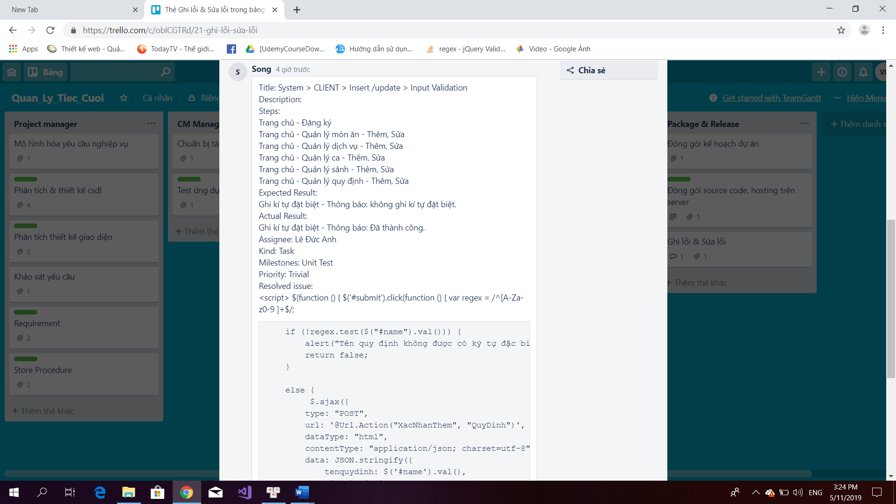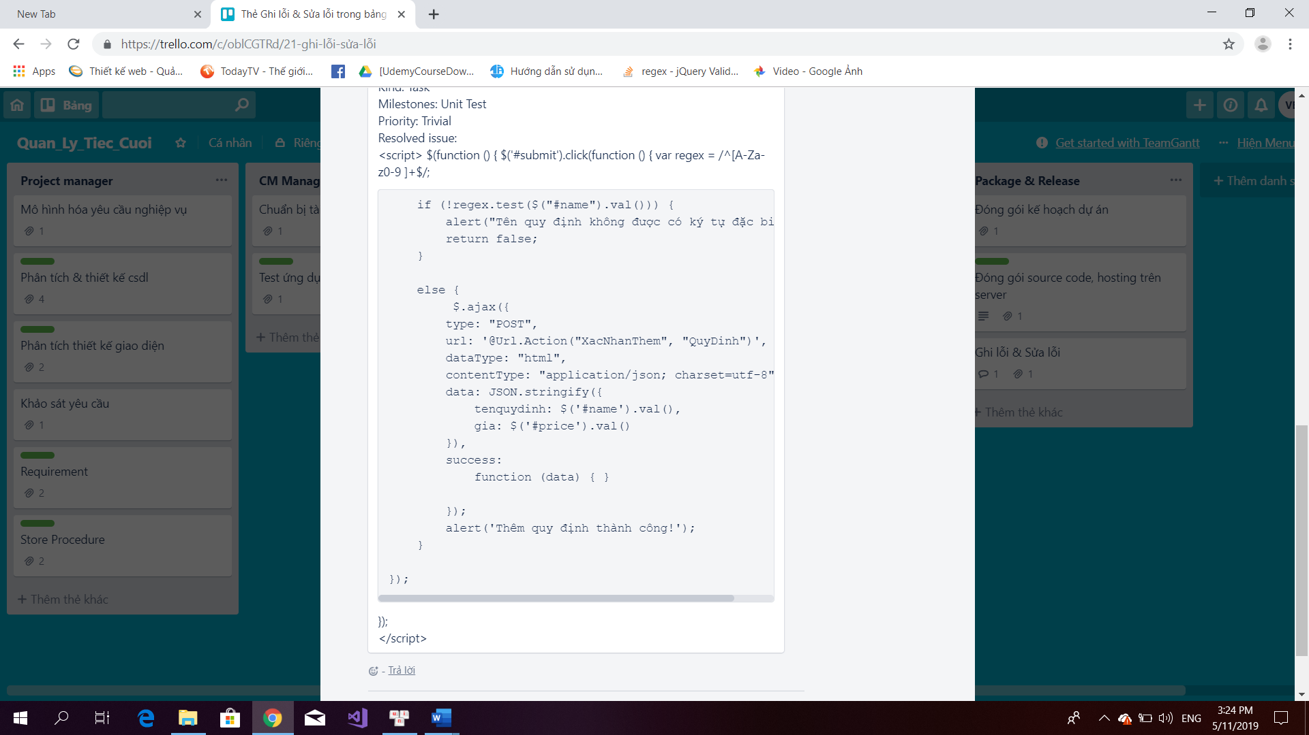

Tests results are listed in §3.

Overall assessment of tests:
-Đánh giá tổng quát:
STT | Mục | Test | Hạn chế
1 | Giao diện web | Hoàn thành giống như lúc thiết kế có responsive, chạy trên nền tảng web smart phone và PC. | Giao diện chưa đẹp, bát mắt
2 | Các form nhập dữ liệu | Hoàn thành bắt lỗi nhập liệu 90%  -Ký tự đặc biệt, để trống,…. | Chưa bắt nhập trùng dữ liệu
3 | Chức năng web | Hoàn thiện 100%
4 | Phân quyền | Phân quyền admin và khách hàng

Give quantitative results.
Statistics about tests:
- 90% of tests OK,
- 10% of tests NOK
- % of tests POK
- % of tests NR
- % of tests NC

Give also statistics about bugs and enhancements:
- Total number
- Number of Critical: 0
- Number of Major: 0
- Number of minor: 0
- Number of enhancements :0
- Number of trivial: 1

Impact of test environment
Describe the impact of test environment, if any.
Mainly, difference between expected conditions and real conditions, like software test tool, a simulator or hardware, which doesn’t work.

Detailed Tests Results

